二年级语文上册 名校期末综合模拟卷
（时间：60分钟 满分：100分 ）
班级： 姓名： 得分： .
亲爱的小朋友，经过一个学期的努力学习，你一定又掌握了许多知识，老师真为你们骄傲！请你做的字迹清晰，卷面整洁。
一、给带点字选择正确的读音，打“√”。（3分）
傍（bànɡ pánɡ）晚散步时，我们一家朝（cháo zhāo）着郊外的农（nónɡ lónɡ）田走去。在一棵桦（huá huà）树下，妈妈意外地发现了一丛野花，开得鲜（xiān xuān）艳极了，她惊喜地喊道：“你们快来看呀，多好看哪（nǎ nɑ）！”
二、拼一拼，写一写。（16分）
sàn bù qínɡ lǎnɡ duì wu wǔ ɡuānɡ shí sè
lín jū nán wànɡ ɡuǒ rán mínɡ shènɡ ɡǔ jì
三、比一比，再组词。（8分）
喝（ ） 低（ ） 吵（ ） 圆（ ）
渴（ ） 底（ ） 抄（ ） 园（ ）
四、我会查字典。（6分）
要查的字 | 读音 | 部首 | 除去部首还剩几画 | 组词
邻
笔
久
五、先补充出不同的成语，再选一个来写句子。（10分）
（ ）言（ ）语 （ ）言（ ）语
一（ ）一（ ） 一（ ）一（ ）
风（ ）（ ）（ ） （ ）风（ ）（ ）
__________ ：________________________________________________________
（词） （句）
六、背一背，填一填。（11分）
1.身体虽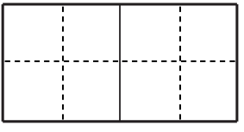，喜洋洋。 ——《田家四季歌》
2.穷且益坚，不坠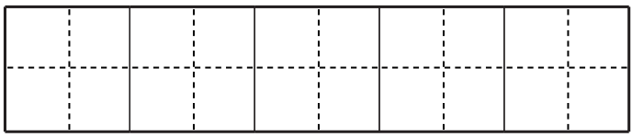。 ——王勃
3.天，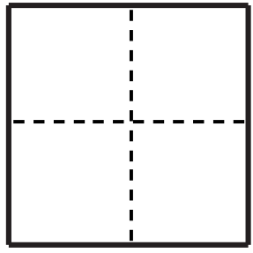穹庐，笼盖。 ——《敕勒歌》
七、连一连，并写一写。（14分）
1. 一片 一封 一道

信 小溪 欢笑 白云 石缝 家书

一对________ ________旗帜 一处________ ________哭声

2. 敲 增添 消灭

错别字 警钟 病毒 能量 锣鼓 衣物

________葡萄 _______边疆 结交__________ 冲毁_________
八、读句子，并照例写一写。（4分）
1.玲玲一边弹琴，一边朗诵。
____________一边____________，一边______________。
2.下课了，同学们在操场上活动，有的谈天说地，有的唱歌跳舞，有的锻炼身体……处处欢声笑语，好不热闹。
蓝蓝的天空飘着朵朵白云，__________________，__________________，______________……千姿百态，好看极了。
九、阅读乐园。（13分）
小溪水
在弯弯曲曲的山谷里，流出一股小溪水，碧青碧青的。小溪水一路流，一路给人们做好事。
两岸的庄稼渴了，它呼喊着：水来了，喝吧！喝吧！小溪水流过水磨边，它帮人们推磨；小溪水流过水轮边，它帮人们发电……可是，小溪水流过城市时，工厂里排出的废水流进溪里，溪水变得越来越脏了。有个小妹妹跑到小溪边舀水，小溪水急忙喊道：“水里面有病菌，喝了要生病呀！”可是小妹妹舀起水跑了。
小溪水看了看，高兴得笑起来 你知道小溪水为什么笑吗 原来 小妹妹在浇一株渴坏了的小红花呢
1．写出下列词语的近义词。（2分）
高兴——（ ） 急忙——（ ）
2．照样子写词语。（2分）
碧青碧青（表示颜色的ABAB式词语）：____________ ____________
3．在短文最后一个自然段的方框里，加上合适的标点符号。（4分）
4．认真读短文第二自然段，小溪水做的好事有：给庄稼（ ）、帮人们（ ）和帮人们（ ）。（3分）
5．请你发挥想象，想一想小溪水可能还会流过哪儿，帮人们做什么事。（2分）
小溪水流过______________________，它帮人们______________________
十、看图写话。（15分）
这幅漫画名为《小雪橇大用途》（雪橇：一种滑雪的工具）。请你先了解每幅图的内容，再把这些图画的内容连起来，编成一个小故事。（不会写的字可以用拼音代替哦）
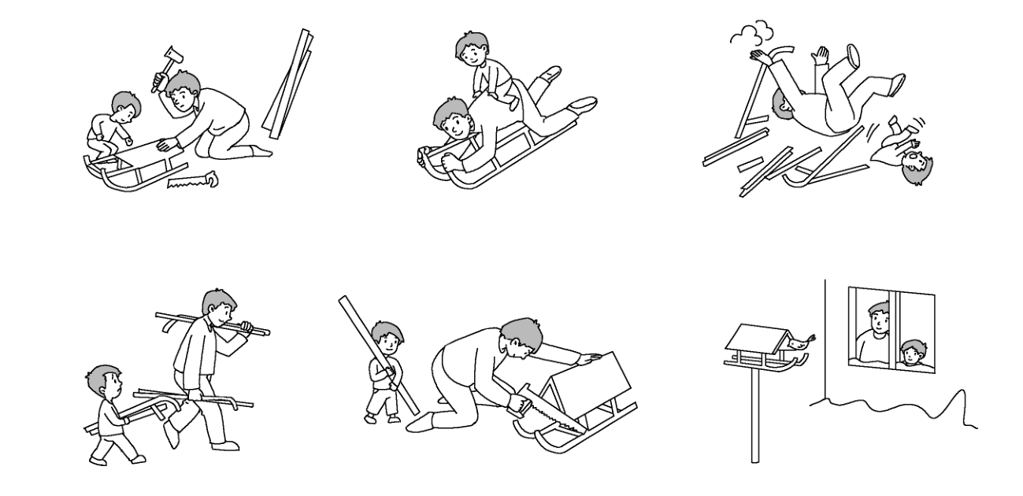

参考答案
一、bànɡ√ cháo√ nónɡ√ huà√ xiān√ nɑ√
二、散步 晴朗 队伍 五光十色
邻居 难忘 果然 名胜古迹
三、喝水 高低 吵架 圆圈 口渴 到底 抄写 公园
四、lín 阝 5 邻居 bǐ 竹 4 毛笔 jiǔ 丿 2 长久
五、自 自 千 万 五 十 心 意 雨 交 加 微 习 习
示例：一五一十 他一五一十交代了自己做的坏事。
六、1.辛苦 心里 2.青云之志 3.似 四野
七、1. 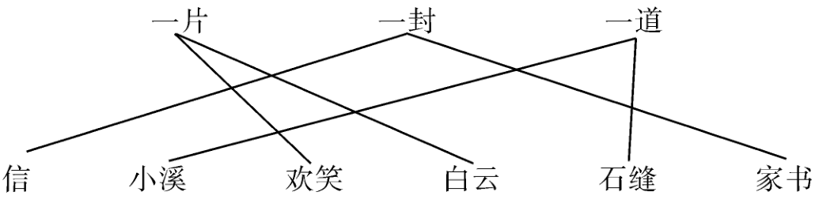
耳环 一面 错误 一片
2. 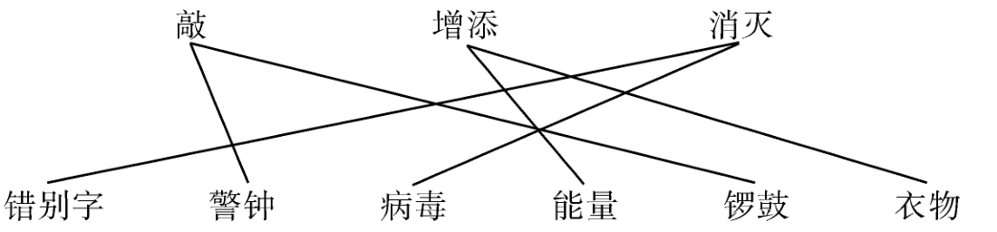
吃 驻守 朋友 房屋
八、1.妈妈 看电视 织毛衣
2.有的像棉花糖 有的像绵羊 有的像小猫
九、1.开心 连忙 2.通红通红 雪白雪白 3.。 ？ , !
4.喝水 推磨 发电 5.示例：村庄 洗衣服。

